Консультация по правилам личной гигиены ребенка.
«Водичка, водичка умой моё личико»
Малыш подрос, но еще не всегда понимает зачем надо мыть руки или умываться. Нужно понятно и просто объяснить ему, почему не стоит ходить грязным.
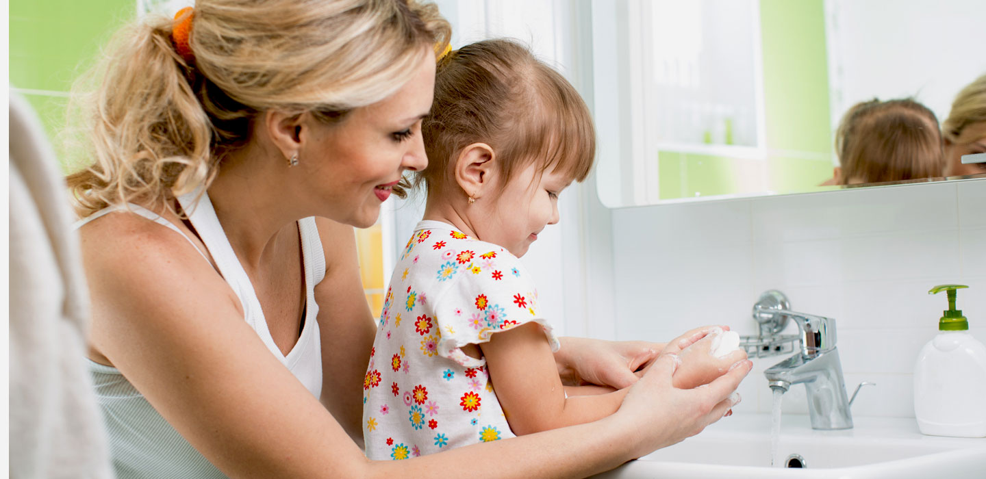
Ребенок должен видеть положительный пример взрослых. Нужно просто рассказывать о том, что мыть руки полезно. Родители сами должны подавать положительный пример своим детям— и идти мыть руки вместе.
Пусть ваш процесс обучения к умыванию сопровождается рассказами о том, как важно умываться каждый день. Чтобы рассказ не был скучным, можете придумать сказку, где мыло, мочалка и полотенце – это добрые сказочные персонажи, которые ведут борьбу с вредными микробами.
У ребёнка обязательно должно быть отдельное полотенце и своё детское мыло. Хорошо, если ребёнок будет видеть себя в зеркало во время умывания. Для детского полотенца нужно сделать крючок на уровне роста ребёнка.
Обычно дети в возрасте двух — трёх лет могут освоить «технологию» умывания самостоятельно. Поставьте у раковины небольшую табуретку или скамейку для ног, чтобы малыш мог влезть на неё и с комфортом и сосредоточенностью заняться водными процедурами. Помогайте своему малышу, ведь поначалу мыло будет выскальзывать из рук, вода не сможет полностью смывать пену, а полотенце будет только раздражать. Из-за всего этого малыш может легко утратить интерес к умыванию, а потому постарайтесь, чтобы этого не произошло.
Внимательно следите за тем, чтобы ребёнок не потянул мыло в рот, ведь как бы привлекательно оно ни пахло, вкусовые качества мыла оставляют желать лучшего.
Для начала помните, что главное в воспитании – это его системность: нельзя сегодня утром умыться, почистить зубы, а потом на неделю забыть. Любые гигиенические процедуры должны быть ежедневными и желательно происходить в одно и то же время.
Все совершаемые действия нужно объяснить, лучше это делать в игровой форме, проговаривая одновременно стишки:
Водичка, водичка!
Умой моё личико:
Чтобы глазки блестели,
Чтобы щёчки горели,
Чтоб смеялся роток,
Чтоб кусался зубок!
Умывайтесь глазки, умывайся ротик,
умывайтесь щечки, умывайся носик,
Умывайся лобик, умывайся шейка,
умывайтесь ушки - всё, умылся!(имя малыша)
Носик, носик!
Где ты, носик?
Ротик, ротик!
Где ты, ротик?
Щёчка, щёчка!
Где ты, щёчка?
Будет чистенькая
Дочка.
Хвалите малыша за правильные действия и никогда не ругайте, если он уронил мыло или облился водой. Дайте ему чистую тряпку или салфетку, пусть уберет за собой. Не нужно концентрировать внимание на то, что не получилось, немного помогите ему. Совместно отпразднуйте маленькие победы - посмотрите мультфильмы, сходите в парк или развлекательный центр.

Запаситесь терпением и предоставьте крохе возможность проявить себя.
Ежедневная гигиена – это залог здоровья в будущем!
